Breddebestemmelse for lejr VII 23. april 1912

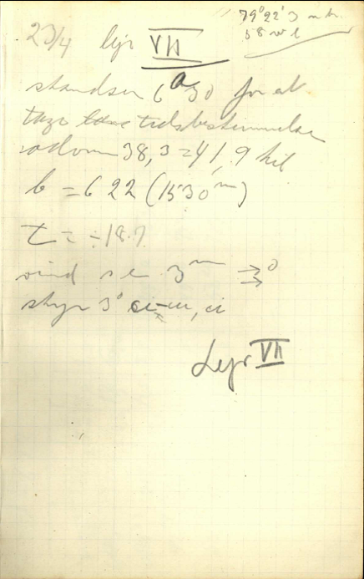 | Dette er første side for datoen 23. april (lejr VII) i Peter Freuchens dagbog.  Bemærk, at i øverste højre hjørne har han skrevet:  Renskrevet:  79°22’.3 n. b 58 w. l.  Altså hans bud på den breddegrad og længdegrad de befinder sig på.  Det er ikke så mange steder i dagbogen, resultatet af breddebestemmelsen står angivet.
  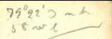

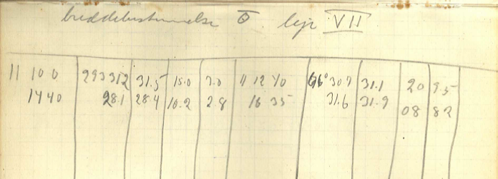
Dette er en observationstabel for 23. april 1912 i Peter Freuchens dagbog.

Ved renskrivning kommer skemaet til at se sådan ud:
Breddebestemmelse Ō Lejr VII

11 10 00 | 293 31.2 | 31.5 | 15.0 | 7.0 | 11 12 40 | 66°30.7 | 31.1 | 20 | 9.5
14 40 | 28.1 | 28.4 | 10.2 | 2.8 | 16 35 | 31.6 | 31.9 | 08 | 8. 2

Det oplyses yderligere i dagbogen, at på observationstidspunktet er temperaturen -12 grader og barometerstanden 622 mmHg.
Husk betydningen af symbolet Ō.

OPGAVE 1:
Find bredden på samme måde som det er demonstreret for lejr II 17. april 1912.
Sammenlign med Freuchens eget resultat.

OPGAVE 2:
Kan man være sikker på, at zenitdistancerne er målt omkring kulminationstidspunktet? Hvis det ikke er tilfældet, er den korrekte bredde så større eller mindre end den vi har beregnet?

